江西乾照光电有限公司

【公司简介】
乾照光电（股票代码：300102）成立于2006年，是专业从事全色系LED外延片丶芯片以及高性能砷化镓太阳能电池研发丶生产和销售的国家级高新技术企业。现旗下3家子公司，规模3000余人。公司成立至今取得了骄人的成绩：
·国内规模最大的四元系红黄光LED芯片制造商
·国内最大的空间太阳电池供应商
·国内唯一能批量提供CPV芯片的供应商
·成立4年即上市的国家级高新技术企业
江西乾照光电有限公司成立于2017年7月，是厦门乾照光电股份有限公司在南昌成立的全资子公司。坐落于美丽的英雄城江西南昌，公司总投资50亿元，占地420亩，规划建设亚洲规模化蓝绿光LED芯片研发生产基地。
【招聘岗位】
岗位 | 岗位要求 | 薪资 | 岗位职责
生产储备干部 | 男女不限，大专以上学历，机械、电子等相关工科背景类专业；  能适应无尘服无尘车间以及两班倒 | 5500-7500 | 按规范要求作业以保证生产质量，控制成本；  后期涉及各个岗位轮岗实习；
厂务技术员 | 男女不限，大专以上学历，电气、暖通、制冷、空调、机械自动化等相关专业；  能适应无尘服无尘车间以及两班倒； | 5200-6700 | 负责厂务各系统设备管路的日常巡检；  负责厂务各系统设备日常保养、运行等工作执行；  负责巡检厂务各区域，检查问题并记录上报；
设备技术员 | 男女不限，大专以上学历；机械、电子等相关工科背景类专业；  能适应无尘服无尘车间以及两班倒； | 5500-7000 | 对设备进行日常维护保养；  对设备的日常故障进行故障原因分析和处理结果的记录；  对生产技术员的错误操作进行纠正指导；

【薪资结构】
基本工资+岗位工资+绩效工资+全勤奖+夜班津贴+技能津贴+加班费
【工作时间】
8;30-8:30，中午休息一个小时，期间两次15分钟休息时间。轮休排班制。10休1或6休1
【其他福利】
工作餐/温馨宿舍/健身房/意外险/过节费/工会福利/带薪假/生日福利等
【晋升空间】
A.管理线条：生产技术员—生产站长—生产领班—生产主管—部门经理。
B.技术线条：设备/厂务技术员—助理工程师—设备工程师
工作、宿舍环境：
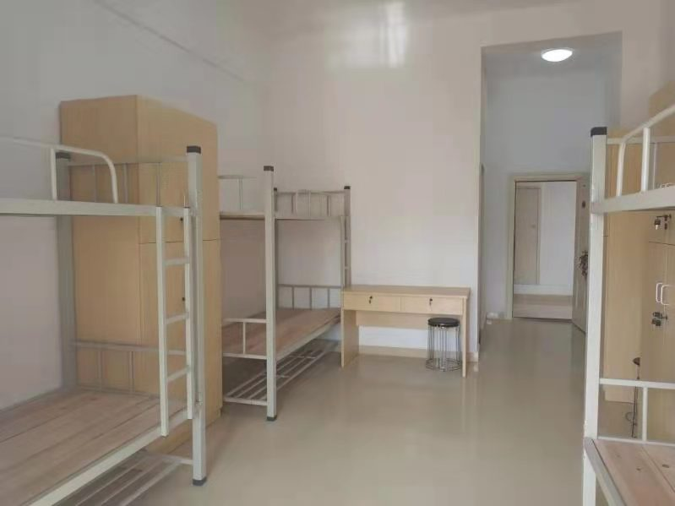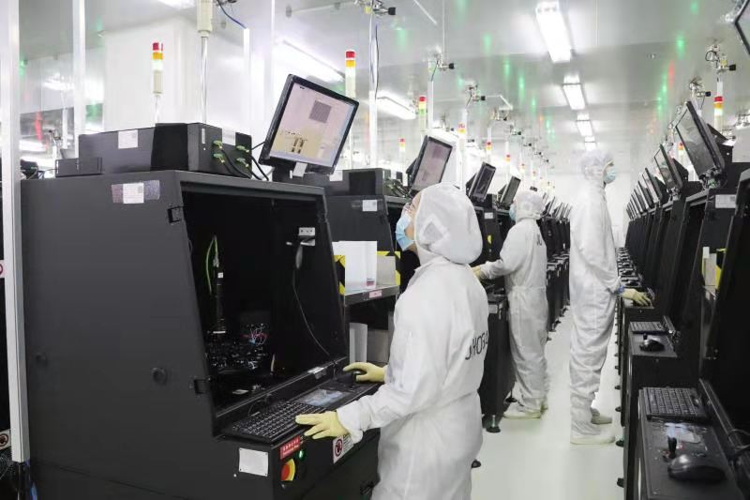

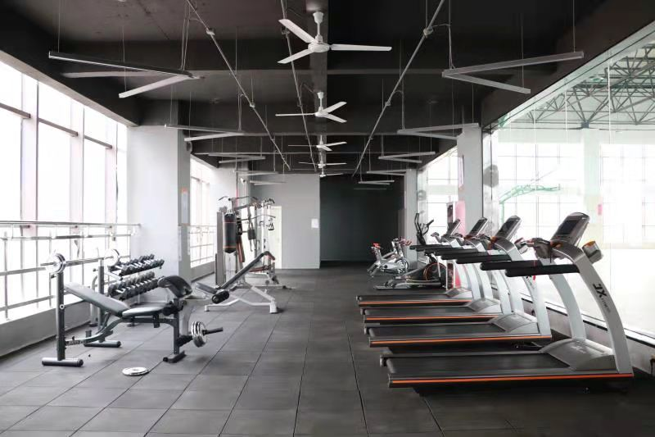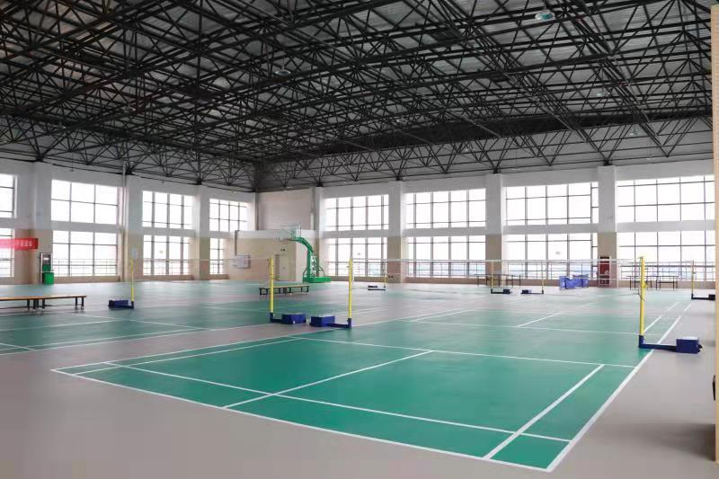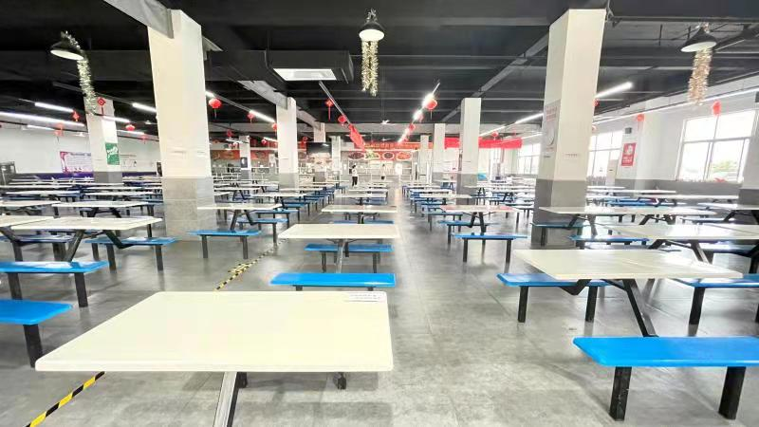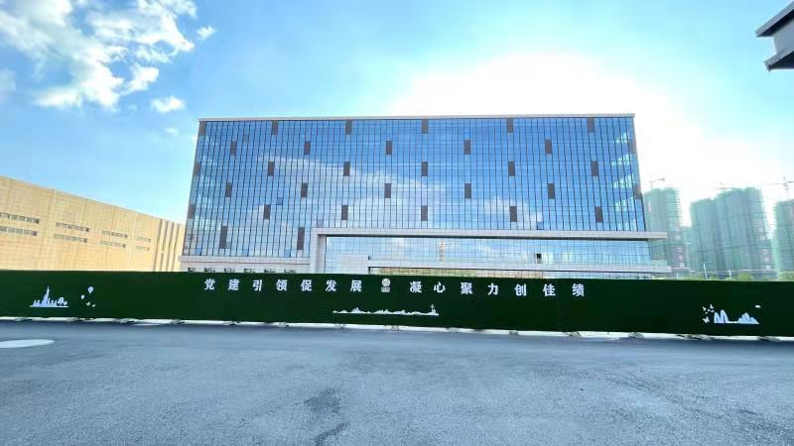
加入乾照 发现未来的你

工作地点：江西省南昌市新建区长堎工业园区宁远大街1288号

